**Практическая работа**

**Настройка системы обновлений**

**Цель работы:**

1. Разработать план обновления операционной системы рабочего компьютера.
2. Изменить настройки операционной системы согласно плану.

**Ход работы:**

1. План обновления ОС ПК:
   * Изменение периода приостановки: приостановить обновление ОС на 1 неделю;
   * Изменение периода активности: поставить период активности с 7:00 до 22:00;
   * Дополнительные параметры: подключить функции уведомления об необходимости перезапустить ПК и функцию получения обновлений от других продуктов Майкрософт.
2. Изменение настроек обновлений согласно плану обновления ОС ПК:
3. Приостановила обновление ОС на 1 неделю.



1. Изменила период активности согласно плану.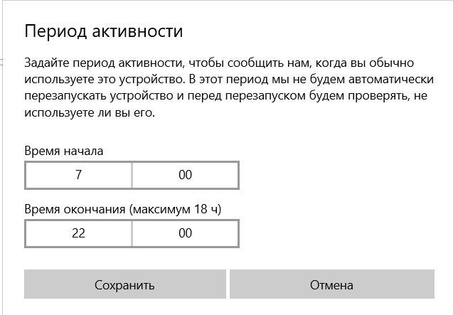
2. В дополнительных настройках включила функции уведомления о требуемой перезагрузки ПК и получения обновлений других продуктов Майкрософт.

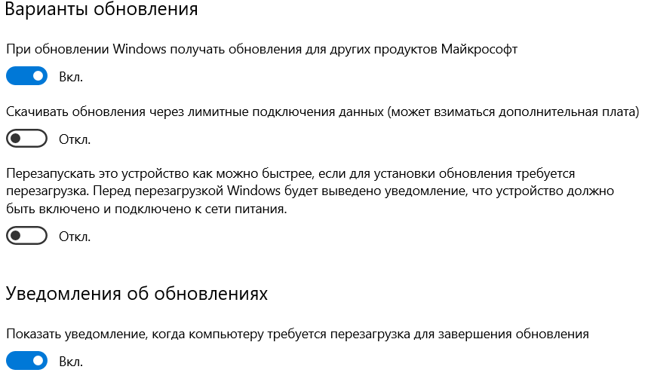

**Вывод:** разработала план обновления ОС рабочего компьютера и изменила настройки ОС согласно составленному плану.